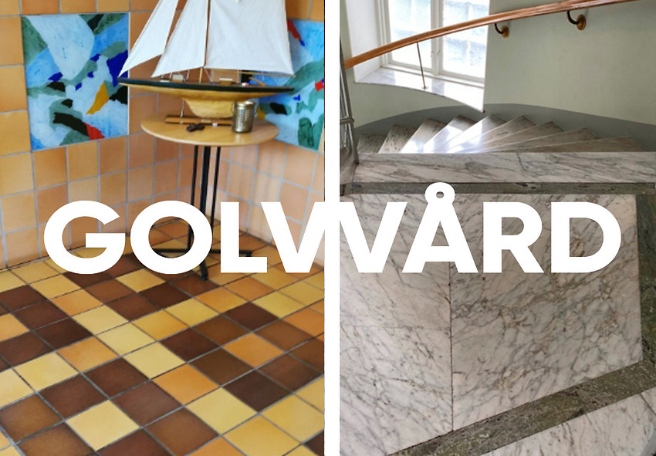

Måndag den 13 november 2023
BERGSHAMRA ALLE 49
Städsällskapet AB ska utföra golvvård.

Golvvård gäller på våningsplanen 1, 2, 3 och BV (inklusive hissgolv).
Vi ska använda skurmaskin, våtdammsugare och polishmaskin.
Det kan bli mera rörelsen och konstiga ljud när vi jobba med golvvården.
Storstädningen påbörjas under eftermiddagen.

VIKTIGT: undvika att använda trapphus, trapp och hiss
kl. 21.00−03.00.

Tack för förståelse och samarbete.
/// STÄDSÄLLSKAPET GOLVVÅRDS TEAMET

Tisdag den 14 november 2023
BERGSHAMRA ALLE 175
Städsällskapet AB ska utföra golvvård.

Golvvård gäller på våningsplanen 1, 2, 3 och BV (inklusive hissgolv).
Vi ska använda skurmaskin, våtdammsugare och polishmaskin.
Det kan bli mera rörelsen och konstiga ljud när vi jobba med golvvården.
Storstädningen påbörjas under eftermiddagen.

VIKTIGT: undvika att använda trapphus, trapp och hiss
kl. 21.00−03.00.

Tack för förståelse och samarbete.
/// STÄDSÄLLSKAPET GOLVVÅRDS TEAMET

